Fussballmatch: Live oder am Fernsehen? | Medien

Diskutiert in der Gruppe folgende Fragen!
- Seid ihr schon einmal bei einem Fussballmatch dabei gewesen?
Was habt ihr dabei erlebt, gesehen? Wie hat euch das gefallen?
- Sicher habt ihr auch schon einen Fussballmatch am Fernsehen
mitverfolgt? Was habt ihr dabei erlebt? Wie hat euch das gefallen?

Schreibt eure Überlegungen zu den folgenden vier Fragen unten in das Raster!
- Welche Vorteile gibt es, wenn ihr einen Fussballmatch am Fernsehen schaut
(und nicht direkt im Fussballstadion)?
- Welche Nachteile gibt es, wenn ihr den Fussballmatch am Fernsehen schaut?
- Welche Vorteile gibt es, wenn ihr einen Fussballmatch live im Stadion miterlebt?
- Welche Nachteile?
 | Fussballmatch am Fernsehen | Fussballmatch im Stadion
Vorteile | 1 | 3
Nachteile | 2 | 4
Welchen Ausschnitt aus diesem Bild würde wohl die Kamera filmen und würdet ihr im Fernsehen sehen? Zeichne diesen ein!

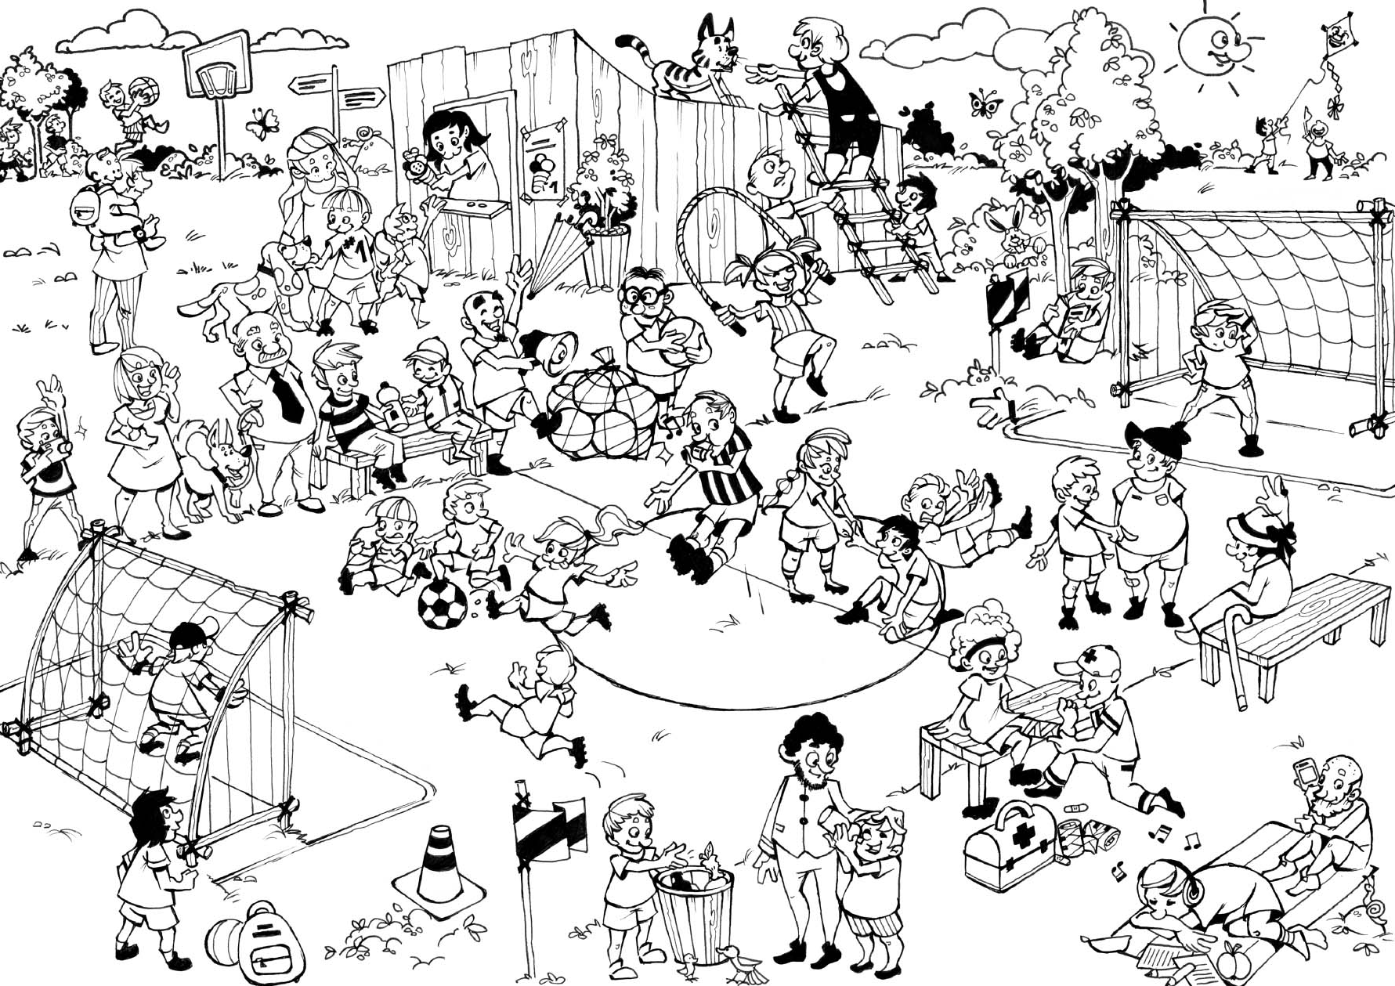

Was würdet ihr wohl eher nicht sehen, wenn ihr nicht «live» dabei wärt?

Hinweise für die Lehrperson
 | Fussballmatch am Fernsehen | Fussballmatch im Stadion
Vorteile | - Aus der Ferne hat man den Überblick über das ganze Geschehen  Man sieht mehr, kann das Spiel besser verfolgen.  sieht evtl. Dinge, die man live nicht sehen kann  - Teilweise «besseres» Bild, man sieht mehr, ist näher dran.  - Dank Live-Kommentar erfährt man mehr (Hintergrundinfos, aktuellen Spielstand, usw.); Interviews und Zusatzinfos  - Die Komplexität des Geschehens wird reduziert und damit verständlicher gemacht. Medien fokussieren auf das Wesentliche.  - Oft günstiger als Teilnahme am Event  - Bequem, schön warm zu Hause, kein Aufwand für Hin- und Rückfahrt.  - Wartezeiten sind angenehm überbrückbar, Zwischen- und Parallelaktivitäten möglich  - Man kann es jederzeit nachschauen, wiederholen (repeat)  - Medienerfahrungen lassen sich mit anderen Menschen teilen (welche dasselbe auch gesehen haben)  - Ungefährliche Teilnahme an Events | - Echter, authentisch  - Unmittelbar, nahe an den Idolen  - Alle Sinne sind involviert:  Mit eigenen Augen gesehen,  mit eigenen Ohren gehört!  mit eigener Nase gerochen  Essstände  Unterhaltungsprogramm  - Emotionaler- intensivere Wirkung (z.B. Applaus, Freude über einen Sieg,...)  Euphorie ist stärker vorhanden  - Oft auch soziale Erlebnisse in der Gruppe; aktives Mitfiebern mit Gleichgesinnten, das Gefühl des Dabeiseins- Atmosphäre ist besser, Stimmung miterleben; Stimmung und Feierlichkeiten nach dem Rennen  - Bleibt längerfristig in Erinnerung  - evtl. ist man auch gleich draussen in der Natur, Wetter geniessen (oder bei Regen erdulden) - aber sicherlich “mit allen Sinnen erfahrbar”
Nachteile | - Man sieht und hört nur das, was die Medien übermitteln.  sieht oft nur das, was gezeigt wird, nicht das ganze Bild  - Nur ein inszenierter Ausschnitt der Wirklichkeit (konstruiert von Medien)  - Weniger emotional, es bleibt eine Medienerfahrung, die auch bald wieder vergessen wird.  - nervende Kommentare  - Man ist von der Technik abhängig, evtl. technische Probleme bei Übertragung  - Atmosphäre ist nicht die Gleiche  - Betrachter kann keinen Einfluss auf die “Geschichte” nehmen  - Werbung, Unterbrechungen  - Zeitverzögerung von Hundertstel bis Sekunden, Minuten | - Eingeschränkt, man bekommt nur einen kleinen Ausschnitt der Wirklichkeit mit.  Nicht alles ist gut sichtbar (Kopfbälle, etc.)  - Ohne Live-Kommentar fehlt einem der Überblick, das Ganze, die Hintergrundinformationen  - Man sieht nur das, wo man gerade positioniert ist.  - Je nach Anlass auch gefährlicher (Flugzeugshow….) (man ist selber betroffen)  - Keine Slowmotion oder Wiederholungsmöglichkeiten.  - Tickets, teurer (Tickets)  - Auswendiger (Hin- und Rückfahrt, Übernachtung)  - Wartezeit müssen in Kauf genommen werden.  - Wetterausgesetzt (auch Temperatur)  - Viele Leute -- sehr eng

